Deneyim
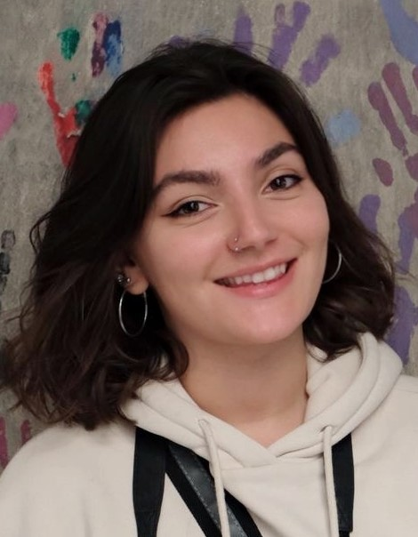

ALEYNA TANIK
  - EGE ÜNİVERSİTESİ GIDA MÜHENDİSLİĞİ BÖLÜMÜ ÖĞRENCİSİ

kişisel bilgiler
Doğum yeri:
Bahçelievler/İstanbul
Doğum tarihi:
29.06.1999

iletişim
tanikaleyna@gmail.com
+905340560245
Çiçek mahallesi 1615/1 sokak Zehra hanım apt. no=5 daire 8 Bayraklı/İzmir
YABANCI DİLLER
İngilizce %80
İtalyanca %40
Almanca %30
REFERANSLAR
Doç.Dr. Gülen Turp
İLETİŞİM:
TEL:+905325122096
MAİL:gulen.yildiz.turp@ege.edu.tr

Arslan Süt ve Süt Ürünleri Fabrikası
01.07.19–1.08.19
Laboratuvar Stajı , Gönüllü Stajyer
Laboratuvar numunelerinin uğradığı işlemleri gösteren akış diyagramı ,numuneler üzerinde gerçekleştirilen kalitatif ve kantitatif analizlerde başvurulan tekniklerin öğrenilmesi ve bunların uygulanması, analizleri gerçekleştirilen numuneler alınırken uygulanan yöntem ve tekniklerin incelenmesi, gerekli standartlar ve numunelerin hazırlanması hakkında deneyim sahibi oldum.
PROJELER

2018 – 2020(TAMAMLANDI)

Koruk Ürünlerinin (Koruk Suyu ve Kurutulmuş Koruk Posası) Et Teknolojisinde Ürün Güvenilirliğini Arttırma ve Sağlıklı Ürün Formülasyonu Geliştirme Amacıyla Kullanımı

2020 – (Devam Ediyor)

Tüketime Hazır Tavuk Tantuni Ticari Ürünü Geliştirilmesi

2021 – 2023(devam ediyor)

Akıllı Pişirme Yönetim Sistemine Sahip Odun Ateşi Etkili Döner Makinesinin Tasarımı, Prototip Üretimi ve Ürün Kalite Özellikleri Üzerine Etkisinin İncelenmesi

2019 – 2021(Devam ediyor)

Yenilikçi, Sürdürülebilir, Selüloz Tabanlı Gıda Ambalajı Geliştirilmesi ve Bazı Taze Meyvelerde Kullanılması

Eğitim

EGE ÜNİVERSİTESİ GIDA MÜHENDİSLİĞİ
2017 - ?
Not ortalaması : 3.08

ANADOLU ÜNİVERSİTESİ İşletme Bölümü
2019 - ? (Açıköğretim-2.üniversite programı)

yetenekler
• MS Office Paketi
- Excel ,PowerPoint,Word programının etkin kullanımı, Excel tablo çizimi, Excel ile raporlama(PivotTable,Veri AltToplam)
• Matlab
- Veri elde etme.
- Veri analiz etme.
- Modelleme ve Simülasyon.
- Veri grafikleştirme.
- Programlama ve uygulama geliştirme.
- Algoritma prototipi oluşturma ve geliştirme.
• Autocad
- 3D Modelleme
- 2D Modelleme
- Render Alma

